Warszawa, 28 kwietnia 2023 r.

Duży awans Polski w zestawieniu państw europejskich pod kątem refundowanych terapii.
Ile z innowacyjnych leków jest w pełni dostępnych dla polskich pacjentów?

Największy w blisko 20-letniej historii badania W.A.I.T. awans Polski z 25. na 21. miejsce pod względem dostępności do innowacyjnych leków, 17 terapii więcej, niż w poprzednim analizowanym roku, z których mogą korzystać polscy pacjenci. 28 kwietnia br. Europejska Federacja Przemysłu
i Stowarzyszeń Farmaceutycznych (EFPIA) opublikowała wyniki corocznego badania W.A.I.T.
W Polsce dostępnych jest aktualnie 59 ze 168 terapii wziętych pod uwagę w tegorocznym zestawieniu, jednak aż 78% z nich jest refundowanych jedynie dla ograniczonej grupy pacjentów.
W.A.I.T. (Waiting to Access Innovative Therapies) to coroczne badanie Europejskiej Federacji Przemysłu i Stowarzyszeń Farmaceutycznych, które analizuje czas oczekiwania na dostęp do innowacyjnych terapii dla pacjentów. W nieco zmienionej formule analiza publikowana jest rokrocznie od 2004 roku.
W opublikowanym właśnie najnowszym zestawieniu porównano dostęp do 168 innowacyjnych terapii w 37 państwach europejskich. Polska odnotowała największy w blisko 20-letniej historii W.A.I.T. awans – przesuwając się z 25. na 21. miejsce pod względem dostępności leków. 35% spośród analizowanych innowacyjnych terapii jest dostępnych w naszym kraju. To istotna zmiana w stosunku do ubiegłorocznych wyników, zgodnie z którymi jedynie 26% terapii mogło być stosowanych u polskich pacjentów. Liderem pozostają Niemcy – ze 147 dostępnymi terapiami. Pozostałe pozycje na podium zajmują Włochy i Austria. W ogólnym zestawieniu Polska wyprzedza m.in. dwa kraje Grupy Wyszehradzkiej – Węgry i Słowację i kraje Bałtyckie – Litwę, Łotwę i Estonię. Wskaźnik pełnej dostępności pokazuje jednak na obszary do dalszej poprawy – aż 78% z 59 terapii refundowanych jest w Polsce tylko dla ograniczonej grupy pacjentów.
Polski pacjent wciąż długo czeka na nowe terapie. Wprawdzie w tym aspekcie również dostrzegalna jest poprawa, ale jedynie o 17 dni. Dziś od momentu rejestracji leku do wprowadzenia go na listę refundacyjną czy do programu lekowego w Polsce mija 827 dni. Na tle 37 państw Europy zajmujemy
4. miejsce od końca, wyprzedzając jedynie Bośnię, Rumunię i Maltę. Dla porównania pacjent
w Niemczech na możliwość skorzystania z nowego leku czeka jedynie 128 dni, w Danii 191 a w Austrii 301.
– Oczekiwanym przez branżę farmaceutyczną, ale i cały sektor ochrony zdrowia kierunkiem zmian jest dalsze sukcesywne wyrównywanie luk w dostępie do terapii pacjentów w ujęciu europejskim, przy bacznym obserwowaniu tego, na ile realnie wprowadzane terapie są dostępne dla wszystkich pacjentów w danym kraju. Jako Polska odnotowaliśmy największy w dotychczasowej, blisko 20-letniej już historii badania EFPIA awans – zarówno jeśli chodzi o liczbę refundowanych terapii, jak i czas, jaki mija od rejestracji leku do włączenia go na listę leków refundowanych. Teraz ważne jest, aby utrzymać tempo tych pozytywnych zmian. Innowacjom w ochronie zdrowia i zwiększaniu dostępności polskich pacjentów do nich sprzyjają stabilne warunki legislacyjne i przewidywalność systemu ochrony zdrowia. Jak widać funkcjonujące ramy legislacyjne i mechanizmy rynkowe, obok otwartości administracji publicznej na rozmowy z przedstawicielami sektora farmaceutycznego, pozwalają na pełniejsze korzystanie z dostępnych narzędzi, a pacjentom dają szerszy dostęp do innowacji lekowych – mówi Michał Byliniak, dyrektor generalny Związku Pracodawców Innowacyjnych Firm Farmaceutycznych INFARMA.
Wyzwaniem w Europie pozostaje czas, w jakim udostępnianie są pacjentom innowacyjne terapie. Pacjent na Malcie z terapii może skorzystać 1223 dni, a więc ponad 3 lata później, niż pacjent w Niemczech. Różnice wynikają z innych uwarunkowań systemów ochrony zdrowia oraz procesów refundacyjnych. Branża farmaceutyczna podzielając obawy EFPIA zwraca uwagę, że sytuację mogą poprawić rozwiązania wprowadzane na poziomie europejskim. Ma temu służyć m.in. zobowiązanie firm należących do EFPIA do składania wniosków refundacyjnych we wszystkich krajach UE tak szybko, jak to możliwe i nie później niż 2 lata od daty dopuszczenia leku na rynek w procedurze centralnej, pod warunkiem, że pozwalają na to lokalne systemy. Realizację tego zobowiązania ma ułatwić uruchomienie portalu internetowego, na którym podmiot posiadający zgodę na dopuszczenie do obrotu może dostarczać na czas informacje dotyczące harmonogramu i rozpatrywania wniosków o ustalenie cen i refundację w krajach UE-27.
Wyniki badania W.A.I.T. dowodzą nierówności w dostępie do innowacyjnego leczenia w różnych krajach Europy – często o odmiennych systemach udostępniania nowych terapii oraz na różnych etapach rozwoju gospodarczego. Analizę dostępności do innowacyjnych leków w państwach Grupy Wyszehradzkiej, a zatem w Polsce, Czechach, w Słowacji i na Węgrzech – stanowi platforma Access GAP https://gapv4.eu/pl/, w ramach której zmierzono różnice w dostępie do leków innowacyjnych i diagnostyki w wybranych obszarach terapeutycznych w krajach V4.
Raport ten również wykazał, że jednym z najsłabszych punktów w dostępie do innowacyjnych terapii jest procent dostępnych leków spośród zalecanych w wytycznych klinicznych w latach 2010-2021. W każdej z analizowanych chorób zdiagnozowano ograniczenia w dostępie do najnowszych opcji terapeutycznych, ale również do szybkiej diagnozy. Oznacza to, że pacjenci w krajach Grupy Wyszehradzkiej nie są leczeni w sposób optymalny, zgodny z wytycznymi klinicznymi. Wyzwania związane z procedurami refundacji oraz terminowym dostępem do diagnostyki, to obszary w których Grupa Wyszehradzka powinna działać wspólnie.
Aktualizacja danych dla krajów Grupy Wyszehradzkiej dostępna na platformie Access GAP oraz nowe narzędzie umożliwiające bieżącą analizę obwieszczeń refundacyjnych zostaną zaprezentowane już w maju.

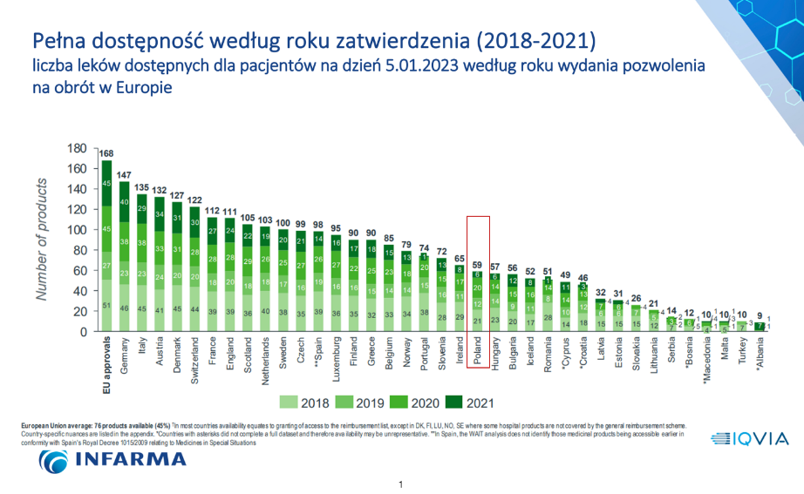
Wykresy do prezentowanych danych poniżej.
Dodatkowe informacje:
Agnieszka Gołąbek
Communication and Public Affairs Manager
tel.: 575 92 10 08
e-mail: agnieszka.golabek@infarma.pl

